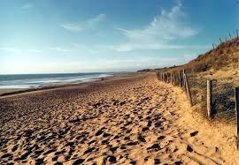
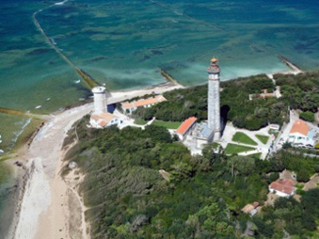
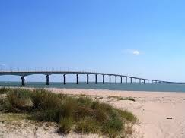
Camping à l’île de ré

Déroulement du séjour
Départ: Samedi 27 juin
- Rendez-vous gare de Clamart jusqu’à la gare Montparnasse———> La Rochelle
- A La Rochelle, bus jusqu’à La Flotte en Ré
- De La Flotte en Ré, 5mins de marche jusqu’au camping Le Bel Air***

AVANTAGES | INCONVENIANTS
Proximité avec les grands-parents (environ 6km) | Pas d’adulte responsable à moins de 6km
Encadrement important avec dispositifs de sécurité autour du camping ( barrières, gardien…) | Liberté totale à n’importe quel moment de la journée
Coût relativement bas (voir tableau des prix page suivante) | Peu de gendarmes mais l’ile de ré est un endroit très calme
Plage à 900m donc possibilités de prendre des couleurs au bord de la mer
Proximité élevée avec le centre de La Flotte ( supermarché, banque, port)

Activités possibles:
*Plage agréable à 900m——> baignades intenses
*Si locations de vélo——> balades dans tous les recoins de l’île, moment sport des grandes vacances
*Piscine chauffé à disposition
*Activités nautique à moins d’1km——> kayak, kite surf…
ET ENCORE BEAUCOUP D’AUTRES POSSIBILITES

NOMBRE DE PERSONNES PAR  LOCATION | LOCATIONS  (par personne) | TRAIN  (par personne) | DEJEUNER/  DÎNER  (par personne) | ARGENT DE POCHE  ( glaces, boissons…) | TOTAL
4 | 79eu | 60eu | 20eu | 50-75eu | 209-234eu
5 | 63eu | 60eu | 20eu | 50-75eu | 193-228eu
6 | 53eu | 60eu | 20eu | 50-75eu | 183-208eu

Tableau des prix (freeflower)
Freeflower: « Cabane » de 37m2 avec deux chambres et terrasse couverte
Avec « Ready to Camp » ———> (pour 3 ou 4 personnes)
*3 PERS——> 230-255eu
*4 PERS——> 205-229eu
Ready to camp: Tente louée par le camping

FIN DU CAMPING, SAMEDI 04 JUILLET
RETOUR A PARIS.
——> Camping Bel Air, La Flotte en Ré

